Week 3, dag 1, Het skelet bij dieren (Versie 20211009)
Zoolgangers, teengangers, hoefgangers
Het skelet van zoogdieren toont overeenkomsten met het skelet van de mens, maar er zijn ook verschillen.
De mens loopt op twee benen; de meeste zoogdieren op vier.
- De beer loopt op de hele voetzool. Die is een zoolganger.
- De kat is een teenganger
- Het paard is een topganger. Paarden lopen op de toppen van tenen, maar die zijn bedekt door hoeven, dus worden ze ook hoefgangers genoemd
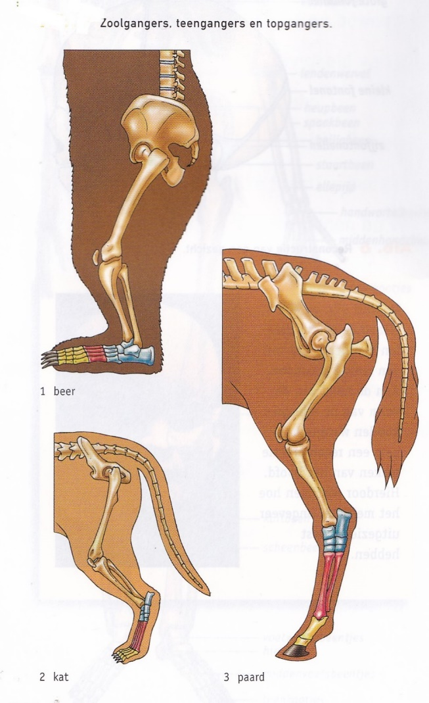
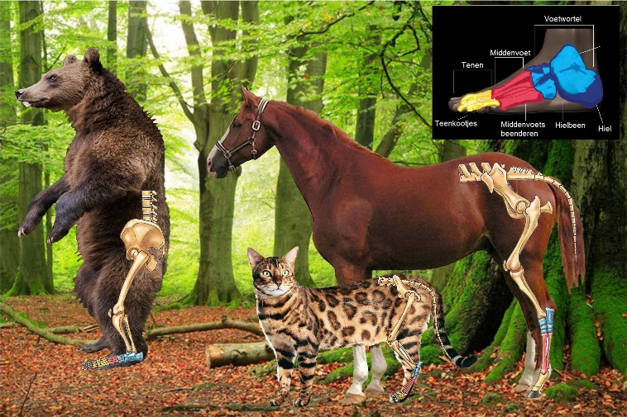
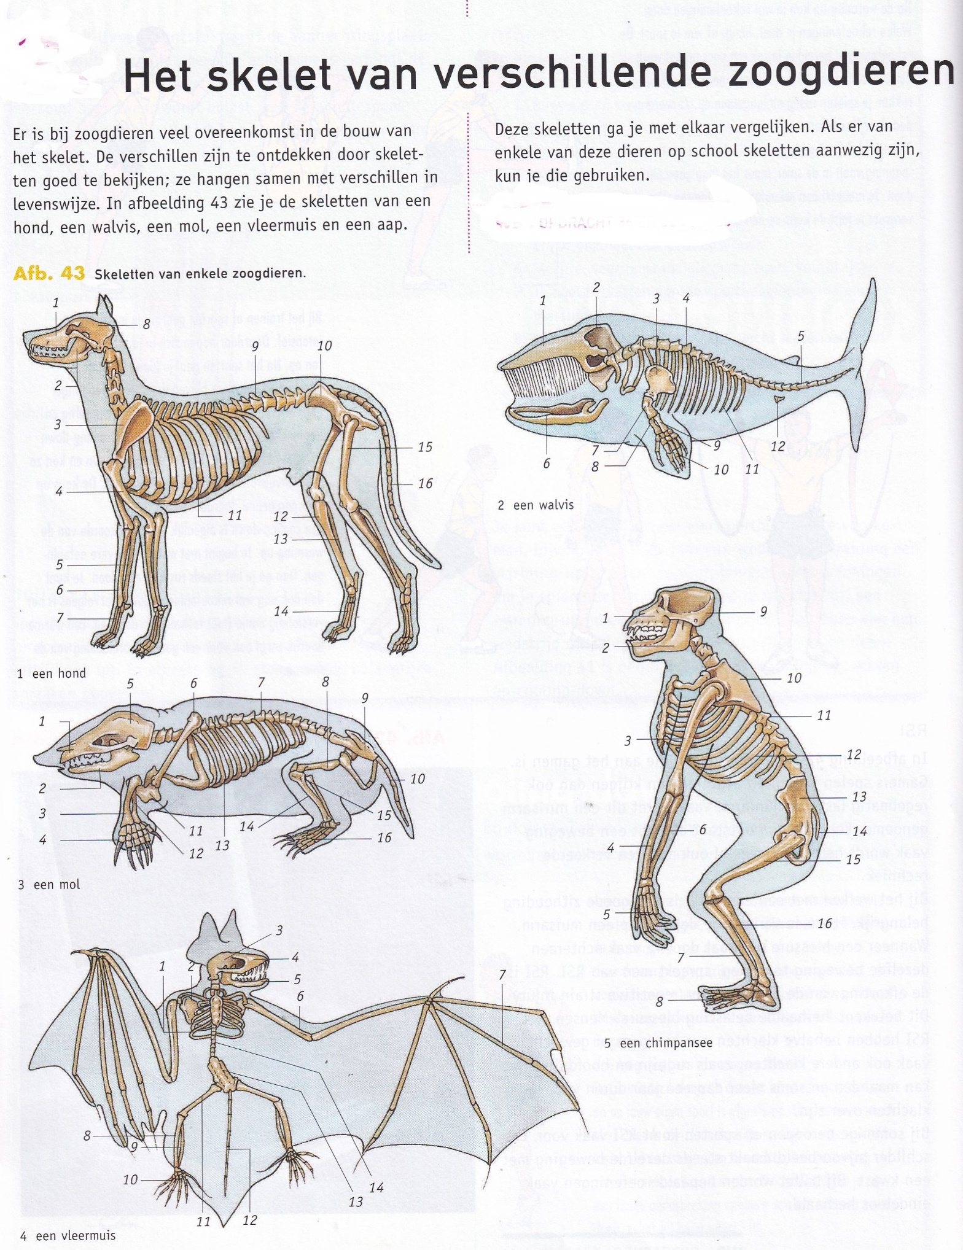

Vragen:
- Op welk deel van de voet loopt een zoolganger?
- Op welk deel van de voet loopt een teenganger?
- Op welk deel van de voet loopt een hoefganger?
- Is de mens zool-, teen-, of hoefganger?
- Welke zoogdieren leven vooral op harde bodems?
- Welke dieren leven juist op drassige bodems?
Antwoorden:
- Hele voetzool
- Teenkootjes
- Nagel (hoef)
- Zoolganger
- Hoefgangers.(Die zouden in drassige bodems weg zakken)
- Zoolgangers. (Brede zool verdeelt het gewicht over de hele voet, wat wegzakken tegen gaat).
0-0-0-0-0

